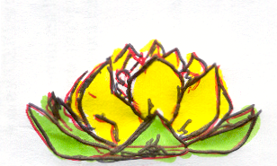

Fiche Technique

LA FEUILLE DE NENUPHAR :

- Prendre la serviette en papier de couleur verte et la déplier.
- Diriger l’une des quatre pointes vers soi.
- Plier en ramenant la pointe vers le milieu de la serviette.
- Procéder de la même manière pour les autres pointes.
On obtient une enveloppe.

- Diriger à nouveau l’une des pointes vers soi.
- Plier en ramenant la pointe au milieu de l’enveloppe.
- Procéder de la même manière pour les autres pointes.
Bien marquer les plis.
On obtient une nouvelle enveloppe, plus petite.

- Bien tenir cette enveloppe entre ses deux mains.
La retourner entièrement.

- Diriger encore l’une des pointes vers soi.
- Plier en ramenant la pointe vers le milieu.
Bien aplatir l’ensemble.

- Procéder de la même manière pour les autres pointes.

- Maintenir d’une main, à l’aide des doigts, les pointes au milieu
- Avec la main disponible, attraper une des pointes du dessous et tirer sans forcer.
- Bien former la première pointe de la feuille.
- Faire la même chose pour les quatre coins.
- Tirer délicatement sur les pointes restantes, situées en dessous de la feuille (entre deux coins ), en gardant la feuille plate.

LA FLEUR DE NENUPHAR :

Procéder exactement de la même manière avec les serviettes de différentes couleurs et de différentes tailles.
Tirer plus fort sur les pointes en leur donnant une forme arrondie.
Les emboîter les unes dans les autres et les poser sur la feuille.

